**Содержание проекта**

**Проектное портфолио** 2

**Пояснительная записка** 4

**Актуальность проекта:** 4

**Основная форма реализации проекта:** 5

**Ожидаемый результат проектной деятельности:** 5

**Этапы реализации проекта:** 5

**Содержание проекта** 6

**Обоснование выбранной программы** 6

**Мария Вениаминовна Юдина** 7

**Эмиль Григорьевич Гилельс** 12

**Святослав Теофилович Рихтер** 20

**Список использованной литературы и дополнительные материалы** 28

|  |  |
| --- | --- |
| **Проектное портфолио** | |
| Наименование учреждения | МАУ ДО ДШИ г.Новотроицк Оренбургской обл. |
| Руководитель учреждения | Стриевич Людмила Владимировна |
| Тип и наименование проекта | Творческий проект «Великие пианисты нашей эпохи» |
| Характер координации проекта | Открытый (в контакте с детьми – учащимися ДШИ), творческий. Срок: один учебный год |
| Разработчик проекта | Преподаватель музыкального отделения по классу фортепиано ДШИ Самойлова Наталья Николаевна |
| Характер контактов количество участников | 1. Координатор проекта: Самойлова Наталья Николаевна 2. Учащиеся ДШИ класса фортепиано |
| Основная цель проекта | 1. Формирование основ музыкальной культуры у детей в процессе зрительно-слухового восприятия материала |

|  |  |
| --- | --- |
| Основные задачи проекта | 1.Социально значимые:  -Стимулировать учеников на концертную деятельность в социуме  -Подготовка к участию в классконцерте  2.Обучающие:  -Умение учащихся школы искусств планировать свою работу  -Формирование позитивного отношения к работе  3.Развивающие:  -Повышение нравственного потенциала  -Развитие культуры поведения и общения  -Подготовка к социализации в обществе  4.Воспитательные:  -Воспитание ответственности, дисциплины  -Воспитание нравственных качеств личности на идеалах в духе возрождения духовно-культурных традиций России  5.Практические:  -Подготовка музыкальных номеров  6.Стимулировать творческие проявления в музыкальной деятельности учащихся школы искусств:  -возможность творческого самовыражения  -развитие навыков выступления на сцене  -удовлетворение потребности в признании и успехе |
| Сроки реализации проекта | 2024-2025 учебный год |
| Место проведения | Детская школа искусств |
| Ожидаемые результаты реализации проекта.  Проектный продукт | Цикл классных часов для учащихся класса, в заключении – классконцерт:   1. Октябрь 2024 г. - Мария Юдина 2. Декабрь 2024 г. – Эмиль Гилельс 3. Февраль 2025 г. – Святослав Рихтер 4. Апрель 2025 г. - классконцерт |
| Рефлексия деятельности | Оценка степени достижения поставленных целей, качества результата, приобретенных знаний, умений, навыков. |
|  |  |

# **Пояснительная записка**

«Музыка способна оказывать известное воздействие на этическую сторону души; и раз музыка обладает такими свойствами, то, очевидно, она должна быть включена в число предметов воспитания молодежи»

Аристотель

В.А. Сухомлинский писал: «Если в раннем детстве донести до сердца красоту музыкального произведения, если в звуках ребенок почувствует многогранные оттенки человеческих чувств, он поднимется на такую ступень культуры, которая не может быть достигнута никакими другими средствами. Чувство красоты музыкальной мелодии открывает перед ребенком собственную красоту – маленький человек осознает свое достоинство».

Изучение музыки – что это дает современному ребенку?

Она способствует интеллектуальному развитию, умению рассуждать, мыслить образно, воспитывать чувства и эмоции, как никакое другое искусство. Выступления на сцене помогают концентрироваться в нужный момент, добиваться успешной самореализации. Эти качества необходимы детям не только в сфере искусства, но и в любой другой деятельности. Музыкально ориентированные дети духовно богаче, интеллектуально развитее, больше читают, обладают культурой речи, более остро воспринимают окружающий мир, видят красоту. Это связано с дополнительными знаниями об истории, традициях разных эпох, национальной культуре.

В настоящее время перед образованием стоит актуальная проблема по развитию активной, творческой, гармонично развитой (в духовно-нравственной, художественно-эстетической, интеллектуальной сфере), психически и физически здоровой личности. Наиболее эффективно эта проблема решается в системе «личность – культура – образование – творческая деятельность».

В каждом ребенке сконцентрирован колоссальный эмоциональный опыт, имеющий генетическую природу. Наиболее сильно это выявляется, как правило, через музыку.

Проект «Великие пианисты нашей эпохи» предполагает организацию классных часов о гениальных исполнителях классической музыки прошлого и нынешнего столетий. И, как заключительный аккорд, - классконцерт для родителей силами учащихся- музыкантов.

# **Актуальность проекта:**

В настоящее время, когда подъем общей и музыкальной культуры общества стал необходимым условием его благополучного существования, организация систематической и планомерной музыкально-просветительской работы обретает особенную актуальность. Детская школа искусств в нашем небольшом городе – один из центров культуры, в котором дети знакомятся с музыкальными шедеврами, гениальными исполнителями, но и своим исполнением приобщают слушателей к миру искусства, влияющем на их духовное и нравственное совершенствование.

Детство – период наиболее благоприятный в отношении становления музыкальности. Формирование основ музыкальной культуры, а через нее художественной и эстетической культуры ребенка – актуальнейшая задача сегодняшнего дня. Ввести слушателей в духовную атмосферу большого искусства, познакомить их с образцами русского, советского и зарубежного музыкального творчества - программная установка новой системы музыкальных учреждений.

Таким образом, возникла необходимость разработки проекта «Великие пианисты нашей эпохи», реализация которого способствует приобщению детей к музыкальной культуре.

В основу работы легли следующие **принципы:**

- принцип доступности музыкального материала: соответствие эмоционального содержания музыки эмоциональному опыту ребенка;

- принцип дифференциации: создание оптимальных условий для самореализации детей;

- принцип наглядности: прослушивание аудиозаписей, показ иллюстраций, создание тематических мультимедийных презентаций.

# **Основная форма реализации проекта:**

- классные часы в форме презентаций с просмотром видеоматериала и прослушиванием аудиозаписей;

- классконцерт.

# **Ожидаемый результат проектной деятельности:**

**Учащиеся школы искусств**

**-** учатся слушать классическую музыку;

**-** учатся определять характер музыки, передавать словами возникший образ от прослушанного произведения;

- получают эстетическое удовольствие;

- узнают много нового о жизни и деятельности гениальных пианистов;

**-** повышают свой профессиональный уровень;

**-** развивают музыкальное мышление и культуру исполнения

**Преподаватели школы искусств**

- потребность к творческой работе и самообразованию;

- активная заинтересованность в организации и осуществлении концертно-просветительской деятельности;

- умение организовать и подготовить учащихся класса;

- умение выбора темы и обработки материала для определенной аудитории

# **Этапы реализации проекта:**

**1 этап.**

-Организация подготовительной работы для реализации данного проекта;

- Обсуждение целей и задач проекта;

- Составление плана работы

**2 этап.**

**-**Создание условий для реализации проекта: подбор и пополнение материала для реализации проекта, проведение сбора необходимых материалов, литературных, видео, аудио источников по соответствующей тематике, подбор музыкальных номеров

**3 этап.**

-Мониторинг проектной деятельности

-Подведение итогов проведенной работы, подготовка отчетных материалов

# **Содержание проекта**

1. **этап (подготовительный)**

**1. Создание творческой группы.** Определяются участники проекта:

Преподаватель МАУ ДО ДШИ г. Новотроицка по классу фортепиано Самойлова Наталья Николаевна, учащиеся ее класса: Васильева Маргарита, Данилова Полина, Бекишева Анэля, Фролов Семен, Агула Маруся, Криворучкин Женя, Морозова Арина, Вильдт Аня, Шиловский Андрей, Шипек Эвелина.

**2. Задача руководителя проекта** (Самойлова Н.Н.) – создать условия, сформулировать цели и задачи

**3. Задача учащихся школы искусств:** вжиться в проблему, принять и дополнить задачи проекта

**4. Разработка организационного плана проекта:**

- Оценка масштаба предстоящего мероприятия (в сюжетную ситуацию);

- Подбор действующих лиц и сюжетов.

**2 этап (основной)**

-Разработка и составление сценария

-Создание презентаций

-подбор аудио и видеозаписей

-подбор репертуара, необходимый для классконцерта учащихся

**3 этап (итоговый продукт)**

На данном этапе проводятся классные часы и классконцерт учащихся

**Проводится рефлексия:**

**-**Проводится опрос участников проекта о впечатлениях проведенных мероприятий, полученной информации.

**-** По окончании классконцерта проводится опрос зрителей

**-**Самоанализ выступления учащихся на классконцерте

**-**Саморефлексия: понравились-ли учащимся классные часы, а также подготовка и проведение классконцерта

# **Обоснование выбранной программы**

Дети, обучающиеся в школе искусств, должны воспитываться на произведениях композиторов-классиков, на лучших образцах мирового наследия музыкальной культуры. В нашем проекте участвуют ученики, которые обучаются игре на фортепиано. Именно этот инструмент способен передать всю необычайную глубину мировой музыкальной культуры.

В творческом проекте классные часы построены так, чтобы детям была доступна и понятна музыка, которую исполняют лучшие пианисты планеты.

# **Мария Вениаминовна Юдина**

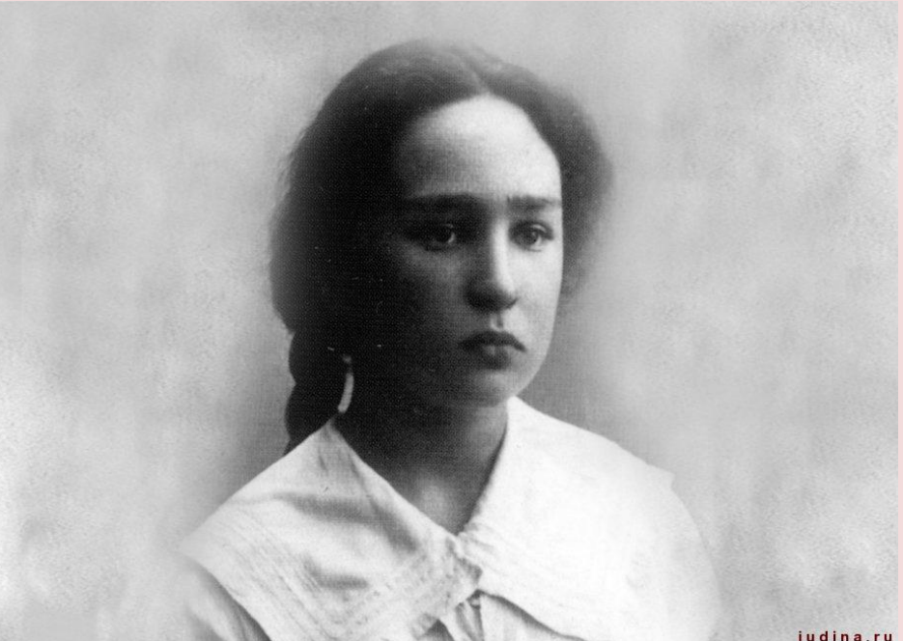

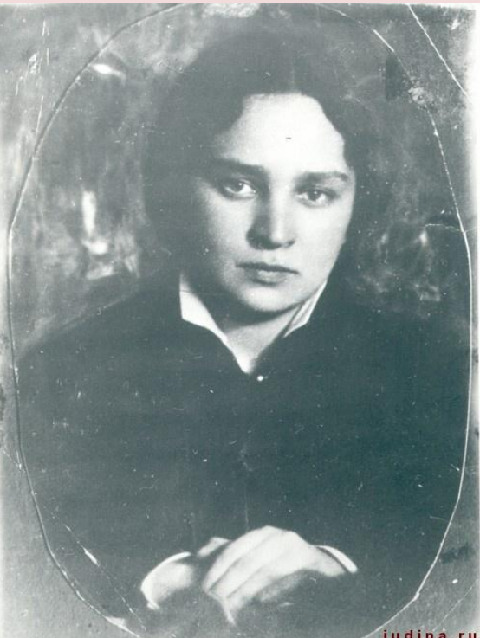

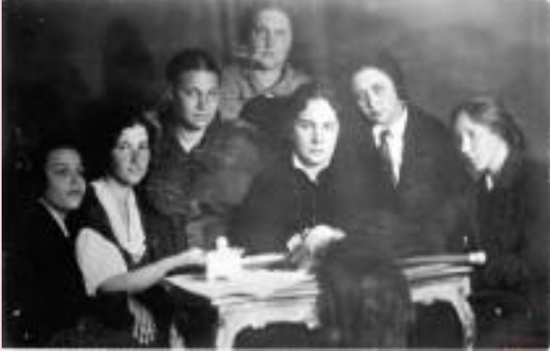

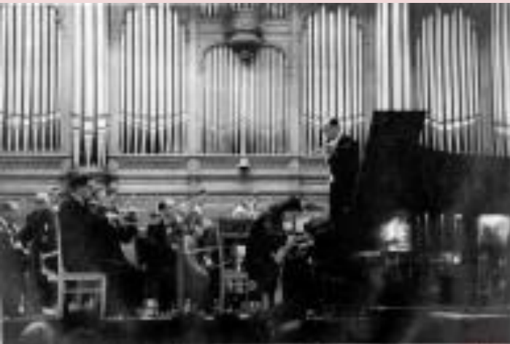



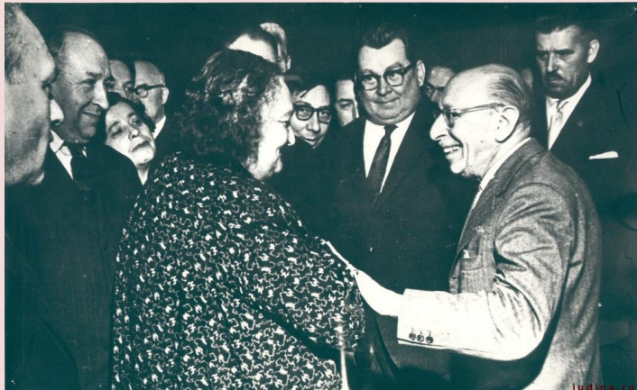

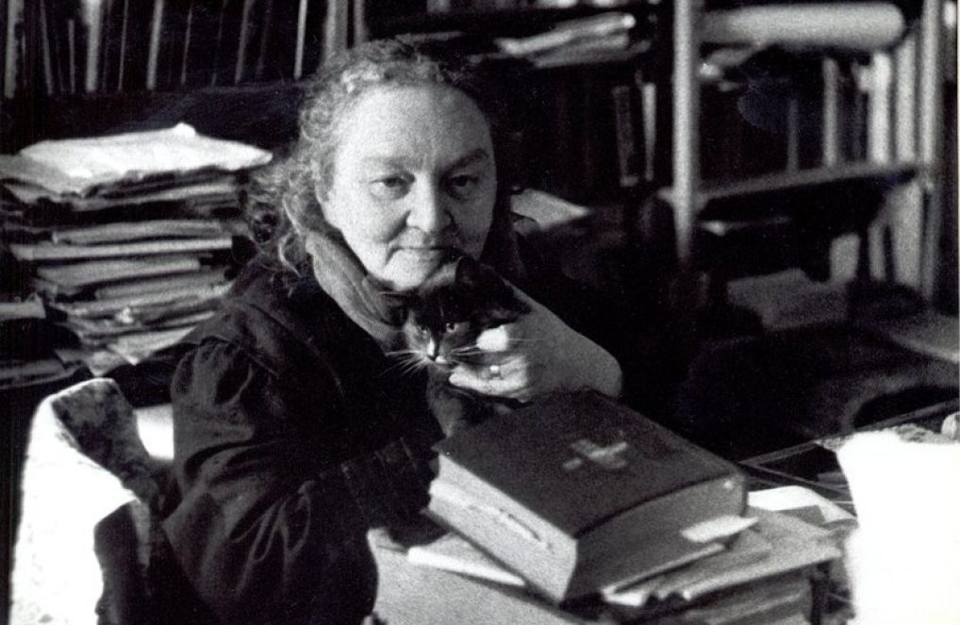

"Исполнительское творчество Марии Юдиной". Мое выступление посвящено такому явлению в музыкальном мире, как Мария Вениаминовна Юдина. В наш прогрессивный электронный 21 век не трудно найти краткую, лаконичную информацию о любом известном деятеле. Существуют 2 официальных сайта, посвященных именно Юдиной. В них мы читаем: «Мария Юдина — одна из колоритнейших и своеобразнейших фигур на нашем пианистическом небосклоне. К оригинальности мысли, необычности многих интерпретаций добавлялась и нестандартность ее репертуара. Чуть ли не каждое ее выступление становилось интересным, зачастую неповторимым событием» «И всякий раз, будь то на заре творческого пути артистки (20-е годы) или гораздо позднее, ее искусство вызывало ожесточенные споры и среди самих пианистов, и среди критиков, и среди слушателей. Но еще в 1933 году Г. Коган убедительно указывал на цельность художественной личности Юдиной: «Как по стилю, так и по масштабу своего дарования эта пианистка настолько не укладывается в привычные рамки нашего концертного исполнения, что повергает в состояние некоторой растерянности музыкантов, воспитанных в традициях романтического эпигонства». Но мне хочется высказаться своими словами и так, как я поняла эту личность. Музыкант-каких мало, по масштабу равных её нет. Можете усомниться, возразив: «а как же Рихтер, Гульд и многие другие известные имена, блиставшие и блистающие на музыкальном небосклоне, чьё исполнение считается эталоном?». Марию Юдину называют, как правило, «легендарной фигурой». Действительно её личность овеяна множеством легенд и историй, родились которые от необычности, не стандартности её поведения, часто толкуемые как странности. К стыду признаться, до недавнего времени, я тоже ассоциировала это имя с парой историй из музыкального устного фольклора, прочно укоренившихся и создающих своеобразный образ. Всем известна история о том, как Сталин, прослушав пластинку с записью Юдиной, дает указание выплатить пианистке премию. Деньги она возвращает с припиской – отдайте их в храм, что бы молились о прощении ваших грехов». Примерно так. Другая - о необычном одеянии, которое носила пианистка-черный сарафан и кеды. Очень не похожа она была на других музыкантов, живущих с ней в одно время. Но всему есть своё объяснение, и мы попробуем это проследить. Родилась Мария Юдина-ровесница ХХ века в еврейско-немецкой семье, в г. Невеле Псковской обл. Обычно в источниках упоминают, что отец её был земский врач, видный общественный деятель и очень известный в своем городе. Мать занималась воспитанием детей. Все источники указывают на то, что музыкальные способности у Марии проявились очень рано, а также рано сформировались основные черты характера, которые в дальнейшем легли в основу её исполнительского стиля и на протяжении всей жизни явно выражались. От отца она унаследовала целеустремленность, решительность, необычайную работоспособность, горячность, вспыльчивость, что в дальнейшем сформировало очень важную отличающую черту, или можно сказать, позицию - непоколебимую уверенность в своих силах, в своей правоте. О матери сказано немного. Сама М.В в воспоминаниях писала, что мама детей «ко всяческой доброте». Это вылилось в еще одно важное качество личности, как жертвенность. И это настолько колоссально повлияло на её судьбу! Первое сделало её могучим, непоколебимым оратором, проповедником, в музыкальном смысле, второе привело к абсолютно осознанной бедности. К бедности материальной, но не духовной. Вернемся к ранним проявленным муз. способностям. С 6-летнего возраста начались занятия с ученицей Рубинштейна Ф.Д. Тейтельбаум-Левинсон, а в возрасте 13 лет, Маруся Юдина поступает в петербургскую консерваторию. Её прославленными педагогами были сначала Есипова, Дроздов, последний год Леонид Николаев. Учениками Николаева в то время были Шостакович, Савшинский, Перельман. Заканчивала она консерваторию вместе с Софроницким, так же как и он была награждена золотой медалью и концертным роялем, и так же как и он его получила на бумаге, т.к. это были годы революции и гражданской войны. Молодая Юдина была необыкновенно начитана. К 19 годам знала в совершенстве немецкий, французский и латынь. Читала в подлинниках классическую и философскую литературу. Пытливостью ума обладала поразительной, её интересовало всё новое и значительное, и этому она предавалась без остатка. Например: увлечение дирижерством вылилось в профессиональные занятия в течении нескольких лет; учеба в Петроградском университете на историко–философском факультете; в более поздний период – обучение игре на органе, альте. В еще более поздний период, забежим вперед, обострилась потребность созидать и Юдина поступает в архитектурный институт, будучи профессором московской консерватории. Близкие не всегда поддерживали все увлечения. Во всем этом видится стремление обогатить себя новыми знаниями, «расти вглубь». Конечно, это отразилось на искусстве исполнения. Накопленные богатейшие знания воплощались в философских размышлениях на рояле. Уже в годы учебы у Юдиной четко сформировались эстетические и религиозные взгляды, совершенно осознанно, после долгих «поисков» она принимает православие. Знаменательно тем, что в это время страна от него отказывается. И в это же время формируются музыкальные исполнительские предпочтения, на протяжении всего пути – это весь Бах, Бетховен, Шуберт, Моцарт, Брамс, Мусоргский и новая музыка во всем её многообразии. В 21 год, сразу после окончания консерватории, Юдину оставляют преподавать, через 2 года присваивают звание профессора. Со всем энтузиазмом и пылкостью натуры она включается в педагогическую деятельность и не оставляет её на протяжении 40-лет. Помимо Ленинградской консерватории (1921-1930), она работала в Тбилисской (1932- 1934), Московской (1936-1946) консерваториях и в институте им. Гнесиных (1944-1960). С первых лет преподавания Юдина завоевала славу выдающегося педагога. Среди её выпускников - Анна Артоболевская, композиторы А. Баланчивадзе и Ю. Кремлев и многие другие. Педагогические взгляды Юдиной, тенденции методики складывались в зрелую, сформировавшуюся систему. Это отличало учеников ее класса и вызывало уважение у таких корифеев, как Глазунов, Нейгауз, Зак. Занимаясь технологией, Юдина утверждала, что «руки пианисту нужно ставить как голос певцу». «Законы постановки рук не могут быть индивидуальными – они общие для всех. Частью они основаны на законах физиологии, частью на законах механики, но чаще на здравом смысле и целесообразности». Прежде всего она требовала освобождения всей руки. Пальцы сравнивала с опорами сводчатого моста - закругленные, крепкие, чуткие, именно они несут всю нагрузку. Не признавая легких, пустых прикосновений, добивалась то учеников «прочной» игры даже в пианиссимо, глубокого проникновения в клавиатуру, основанного на умелом регулировании веса руки» (из книги М. Дроздовой «Уроки Юдиной»). 20-е годы были временем интенсивной концертной деятельности. После первых же публичных выступлений сольных и с симфоническим оркестром, исполнительское искусство Юдиной единодушно принято как искусство огромного художественного масштаба. Круг ее друзей растет: философы: Пумпянский, Бахтин, музыканты: Штейнберг, Соллертинский, Яворский, художники - Фаворский, Бруни. Дружеские отношения сложились с семьей о. Павла Флоренского. 30-е годы – годы репрессий, доносов оказались трагическими для многих, кого близко знала Юдина. С бесстрашием она взялась помогать арестованным людям, добиваясь смягчения участи. По натуре прекрасный организатор, Мария Вениаминовна умела находить возможность спасения для обреченных на уничтожение дворянских семей. К детям арестованных она приискивала “воспитателей”, которые часто на всю последующую жизнь становились для них родными, сама ездила к ссыльным и других стремилась привлекать к служению ближним. За смелость высказываний и открытость взглядов под предлогом «излишней религиозности» Юдину увольняют из родной консерватории в 1930г. Но концертная востребованность растет, её приглашают выступать с известными дирижерами, как отечественными, так и зарубежными. Тогда же С. Прокофьев посвящает ей свои сочинения, которые Юдина исполняет для публики впервые. Под управлением автора исполняют Второй концерт. Юдина много играет Шостаковича, Хиндемита и много других новых имен. Причем тех, чьи произведения обязательно служат нравственному воспитанию. Для неё было важно единство личности композитора и его музыки. Если она разочаровывалась в композиторе как в человеке, то и его музыка, которая является отражением внутреннего существа, перестает быть для нее интересной. В 1936г М.Юдину пригласили на должность профессора в Московскую консерваторию, там она знакомится с студентом технического вуза, музыкально одаренным юношей, который, поступая в консерваторию, попадает к ней в класс. Дружеские отношения перерастают в более глубокие. Состоялась помолвка. Накануне свадьбы Кирилл, страстный альпинист, совершает восхождение в горах под Нальчиком и трагически погибает. Его мать, свою “несостоявшуюся” свекровь, Мария Вениаминовна берет на свое попечение, вплоть до смерти последней. Отчаяние было очень глубоким. Мария Вениаминовна отказалась от публичных выступлений вплоть до начала ВОВ. В репрессиях продолжали исчезать друзья. Война тоже очень изменила Юдину, но она выступала очень много – в концертах и на радио. Почти весь 1943г прожила в блокадном Ленинграде. В кругу ее предпочтений остаются композиторы зарубежного авангарда, к ним добавляются Стравинский, Барток. И вот за «пропаганду антисоветской музыки» её вновь увольняю из консерватории. С этого времени она ведет класс камерного ансамбля в Гнесинском институте. Из ее учеников наиболее известные Н. Шаховская, Ф. Дружинин, В. Деревянко. Здесь воплотилась любовь к масштабным, значительным произведениям. Ученики ее класса играют квинтет Шостаковича, нонет Ферстера, произведения Мясковского, Свиридова, Прокофьева, Бабаджаняна, Губайдулиной, Денисова. И опять выдерживала сражения за исполнение очередного нового сочинения. В 1957г ее ученики становятся лауреатами Международного ансамблевого конкурса. За всю гастрольную жизнь Юдина выступила в ГДР в 1950г и в 1954г в Польше. Больше выезжать не разрешили. Запретили долгожданную поездку во Францию. Преодолевая все мыслимые и не мыслимые преграды, Юдина включает в свои программы «Мимолетности» и сонаты Прокофьева, Вторую Сонату Шостаковича, сонаты Щербачева, Волконского. Активно пропагандирует авангард, стремясь вывести слушателя на новый уровень восприятия. «В современном мире с современным человеком нужно разговаривать новым языком». Необходимо сказать, что близкая дружба связывала М .Юдину с Б. Пастернаком. Они очень ценил ее высказывания и всегда ей первой читал свои новые произведения. Ещё среди близких друзей были Мандельштам, Солженицын, Евтушенко, Бродский, Дудинцев. И всем она старалась помочь, поддержать, протянуть руку помощи. В 60-м наступили новые испытания - увольнение из Гнесинского института, а в 1963г. - полный запрет на концертную деятельность. Юдина остается совершенно без средств к существованию. Страдает не только из-за материальных лишений. Главное, по ее словам: «находясь в полном рассвете сил я подобна стреноженному коню». Но и теперь ее талант находит воплощение. М.В. активно занимается переводами, пишет воспоминания и мемуары, оставляя бесценный кладезь эпистолярного наследия. Проявив инициативу, вступает в переписку с музыкантами авангарда - Штокгаузеном, П. Булезом. Плодотворная переписка длится на протяжении лет. Они высылают её никому еще не известные произведения Берга, Кшенека, Мессиана, Хиндемита, Онеггера. Через три года опала ослабевает. Молодой в то время профессор В.Горностаева добивается разрешения провести Марии Вениаминовне лекции-концерты в Московской консерватории. Так родились 4 лекции «Романтизм. Истоки и параллели». Главным в педагогике любого крупного музыканта-художника, является личность педагога, с ее мировоззрением, масштабом, мощным интеллектом. Воздействие которой, выходит далеко за рамки стен класса, преодолевая пространство и время.

# **Эмиль Григорьевич Гилельс**

Эмиль Григорьевич Гилельс (1916-1985)

Советский пианист, музыкальный педагог. Народный артист СССР. Лауреат Ленинской премии и Сталинской премии первой степени. Герой Социалистического Труда.

Эмиль Гилельс – один из величайших пианистов своего времени. Своим творчеством он сумел по-новому раскрыть содержание произведений классической музыки самых разных времен. Его особая, не сравнимая ни с какой другой манера исполнения, всегда содержащая в себе силу и глубину, притом не лишенная лиричности и деликатности исполнения, неизменно отмечалась всеми критиками и ценителями творчества замечательного музыканта.

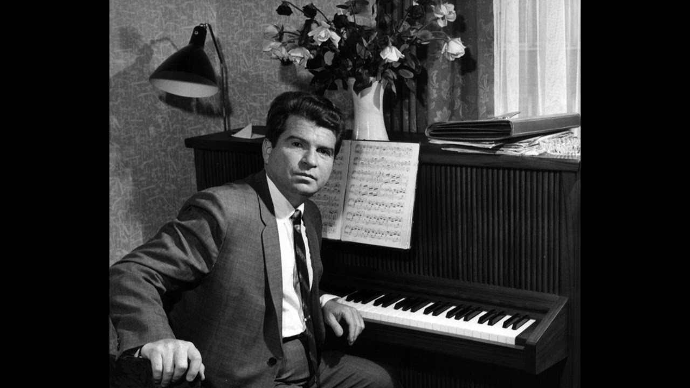

Гилельс готовился к участию в первом Всесоюзном конкурсе музыкантов-исполнителей. В 1933 году он выдвинулся в Москву, совсем не рассчитывая, что эта поездка изменит всю его жизнь. Он играл «Свадьбу Фигаро» Моцарта. Как только он закончил, зрители вскочили со своих мест и начали аплодировать, причем ему аплодировали и восхищенные члены жюри. Первое место в конкурсе молодому человеку присудили единогласно. Гилельс стал знаменитым буквально за несколько часов.

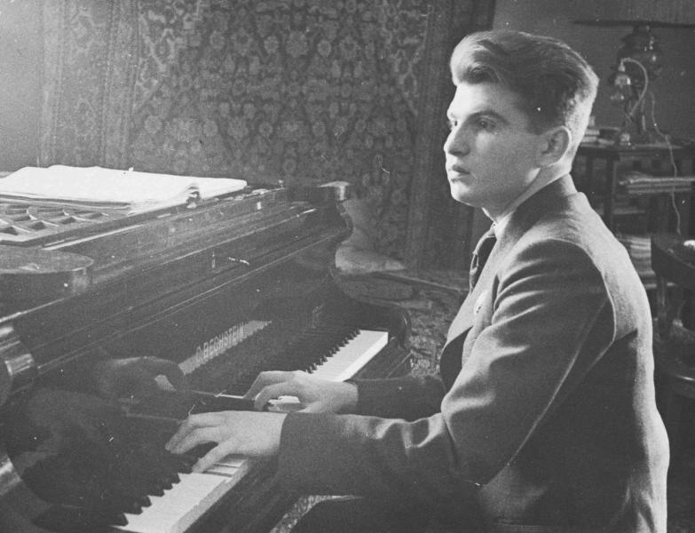

Эмиль Гилельс проводил за музыкальным инструментом по 6-7 часов в день. Закончив консерваторию в Одессе, он вернулся в Москву, где поступил в аспирантуру столичной консерватории к Генриху Нейгаузу. Игра Эмиля стала более глубокой и серьезной. Он удивил всех в Большом зале Московской консерватории, сыграв Вторую сонату Шопена.

Гилельс принимал участие в Венском и Брюссельском конкурсах. В последнем ему было очень трудно, так как надо было выучить совершенно новый концерт из трех частей за неделю. Упорный труд принес свои плоды. Гилельсу присудили первую премию, он стал европейской звездой, хотя пианисту было лишь 22 года.

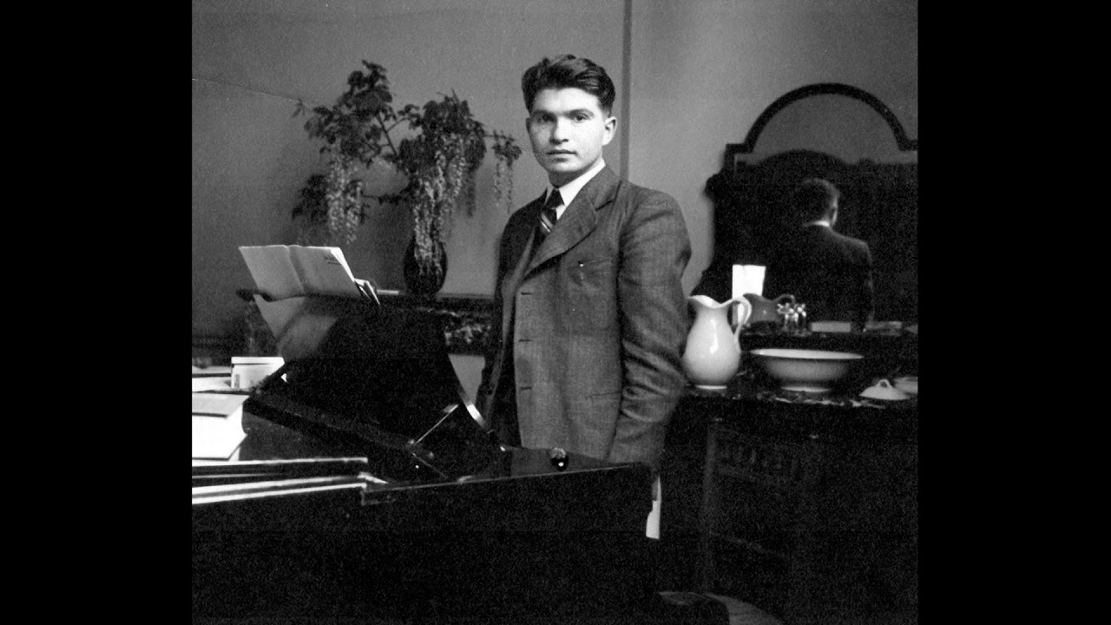

Закончив аспирантуру, Гилельс преподавал в консерватории. Он мечтал исполнять концерты без дирижера, ведя оркестр за собой. Пробный такой концерт состоялся в Тбилиси. К сожалению, в дальнейшем Гилельс не экспериментировал с этим, лишь через двадцать лет такой вариант проведения концерта стали использовать Давид Ойстрах, Ван Клиберн. Во время Второй мировой войны Эмиль и его приятели записались в народное ополчение. Гилельс давал концерты в воинских частях. В 1943 году он выступал в осажденном Ленинграде.

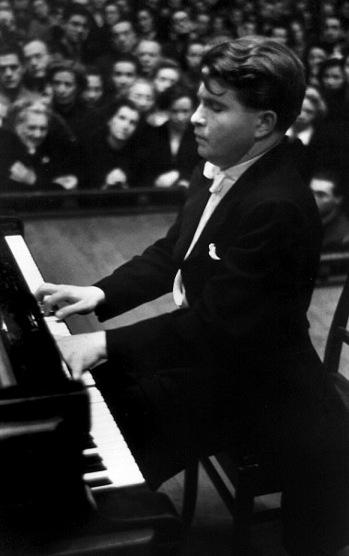

В 1944-45 годах, в Большом зале Ленинградской государственной ордена Трудового Красного Знамени Филармонии состоялись фортепианные вечера с участием Лауреата Всесоюзного и международных конкурсов пианистов Эмиля Гилельса.

Программа: Бах: Шесть прелюдий и фуг. Брамс: Вариации на тему Паганини. Рахманинов: Три этюда-картины, две прелюдии, «Маргаритки» (в фортепианной транскрипции автора). Прокофьев: Третья соната, Токката.

Программа вечера 23 апреля 1945 года: Метнер Соната, (соч. 38). Шопен Соната B-moll. Равель: Игра воды, Альборада, Токката. Альбениц: Evocasion, El Puetro. Лист 9 рапсодия.

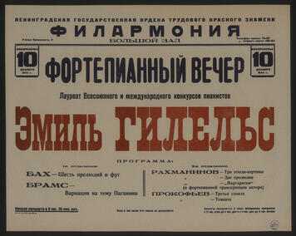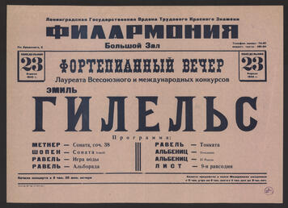

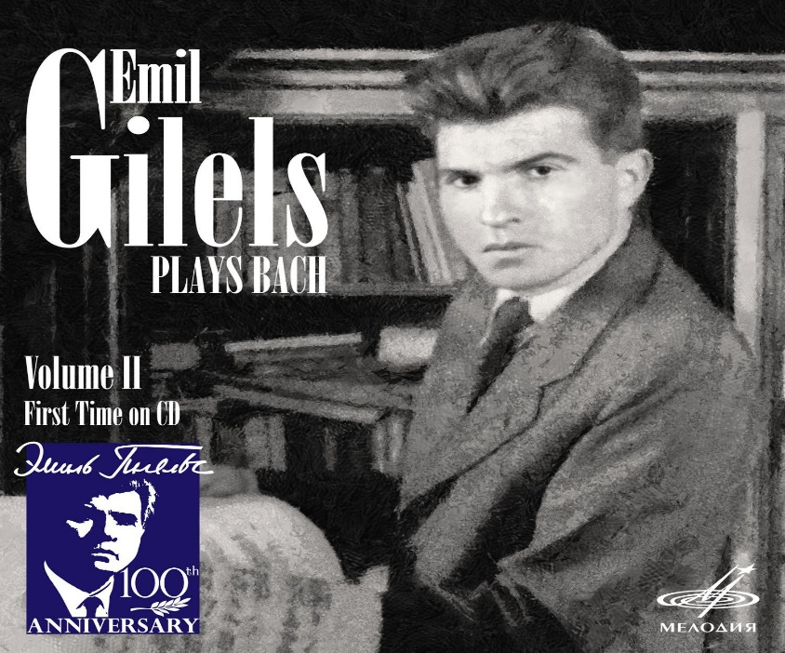

После войны Эмиль Гилельс гастролировал во многих странах: в Японии, в Канаде, США, Мексике. В Лондоне он произвел фурор после игры «Аппассионаты» Бетховена. У Гилельса был блестящий дар прочтения музыкальных произведений, их понимания, трактовки. Гилельс удостоился множества наград, а его популярность во всем мире была вполне обоснована.

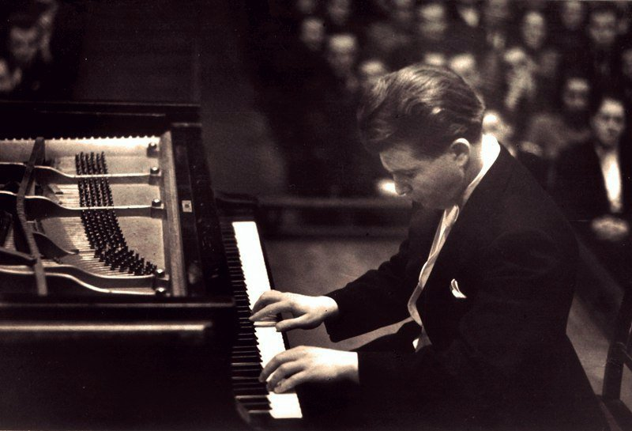

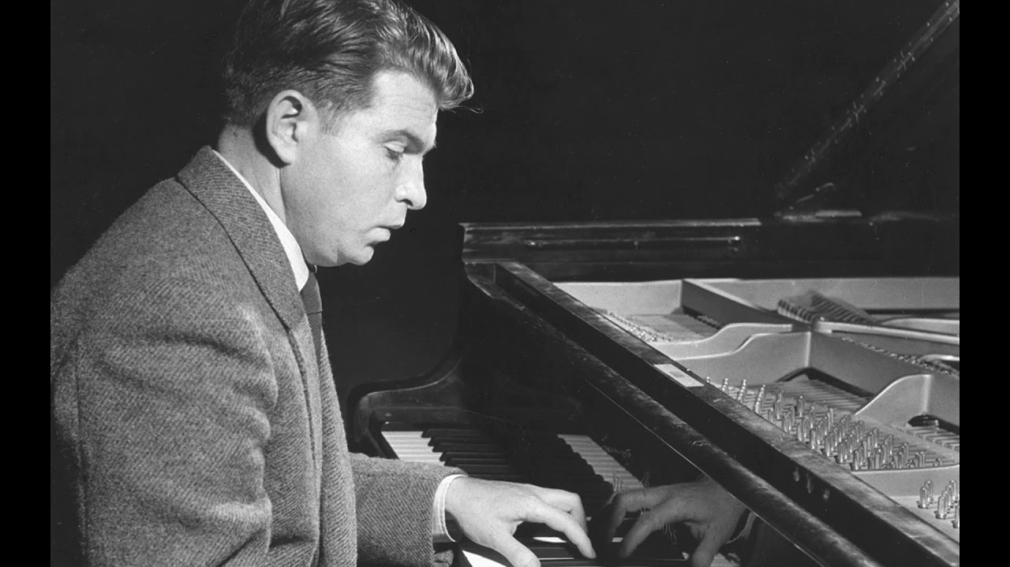

В 2016 году Музей-квартира А.Б. Гольденвейзера представляла выставку, посвященную жизни и творчеству Эмиля Григорьевича Гилельса. Открытие состоялось в день 100-летия со дня рождения великого пианиста ХХ века.

В основе экспозиции – раритеты из фондов Всероссийского музейного объединения музыкальной культуры им. М.И. Глинки, а также материалы из архива семьи, предоставленные внуком артиста К.П. Гилельсом. Выставка создаёт своего рода «эскиз к портрету» уникальной личности.

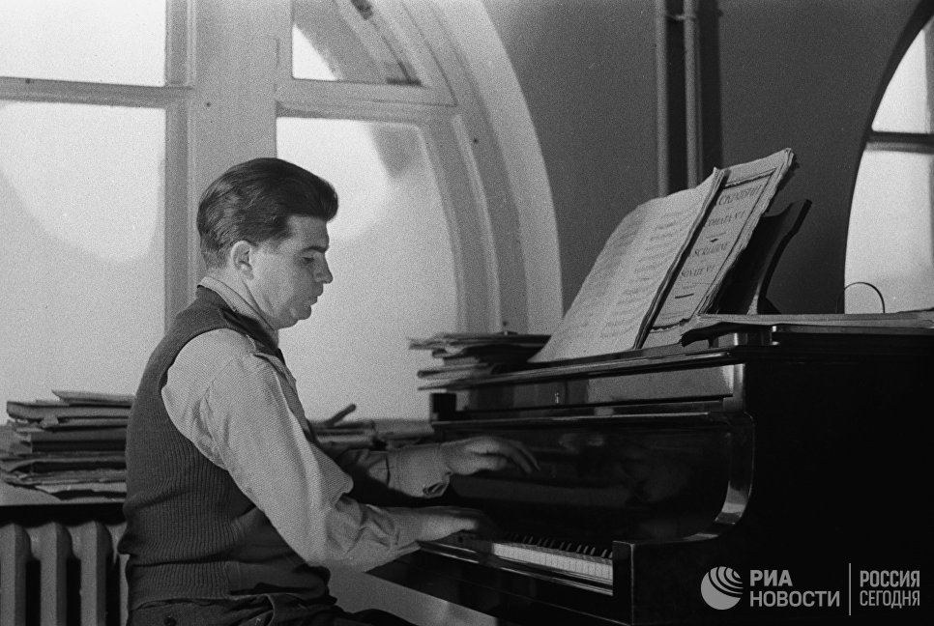

Самая значительная и насыщенная из выставочных линий представлена в разделе «Концерты». Публика с восторгом принимала музыканта в России и Чехословакии, Дании и Швеции, Англии и Франции, Германии и Японии.

Эмиль Гилельс стал первым советским пианистом, приехавшим на гастроли в США в 1955 году. Выдающийся исполнитель играл как для изысканной публики самых престижных концертных залов, так и для жителей маленьких провинциальных городов.

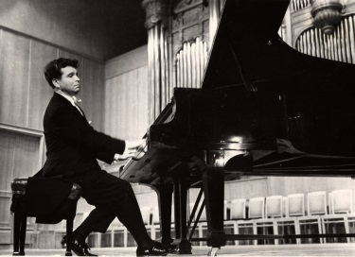

Эмилю Гилельсу довелось общаться со множеством выдающихся людей: от коллег-музыкантов до королей и Папы Римского. Основой выставочного раздела «Встречи» стали совместные фотографии пианиста с В. Клайберном, с Ю. Орманди, а также фотопортреты А. Тосканини и А. Рубинштейна с дарственными надписями исполнителю, мемориальные предметы.

Жизнь Э. Гилельса в музыке – это и знаки официального признания: именные медали, премии известных фирм звукозаписи, личные подарки. Им посвящён отдельный раздел. Важные экспонаты выставки – живописные и графические изображения музыканта работы М. Шемякина, Г. Жегина, И. Гурвича, Б. Щербакова, а также скульптурный портрет работы И. Слонима.

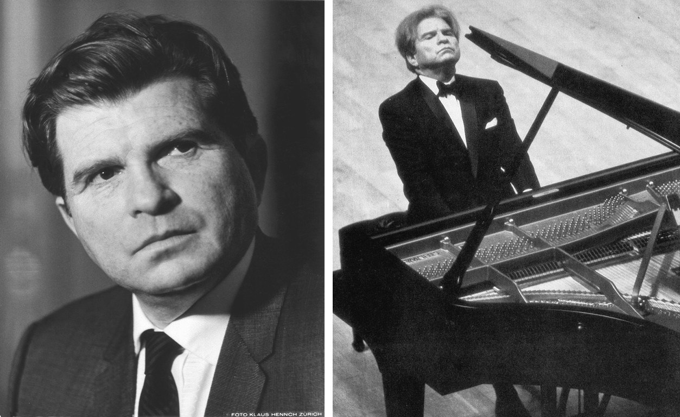

С 6 по 8 апреля 2021 года в Москве прошел Первый московский фестиваль фортепианной музыки имени Эмиля Гилельса, приуроченный к 105-летию великого российского пианиста.

В течение трех дней на 17 площадках Партнеров проекта прошли 30 мероприятий, среди которых 24 фортепианных концерта, а также лекции, творческие встречи, кинопоказы и книжная выставка. В них приняли участие как известные российские пианисты, лауреаты международных конкурсов, так и начинающие музыканты – учащиеся и студенты детских музыкальных школ, школы искусств и музыкального колледжа. Мероприятия прошли в оффлайн и онлайн форматах.

Во все дни фестиваля в Библиотеке-читальне им. И.С. Тургенева были организованы прямые трансляции.

# **Святослав Теофилович Рихтер**

Святослав Рихтер был не только выдающимся пианистом прошлого века, но и культурным деятелем, принимал активное участие в общественной жизни, основал фестиваль «Декабрьские вечера».

Великий, гениальный, выдающийся – именно так отзываются о пианисте Святославе Рихтере все, кто хоть раз слышал его виртуозное исполнение классических произведений. В его репертуаре сочинения Баха, Шуберта, Шопена, Листа, Прокофьева, Гайдна.

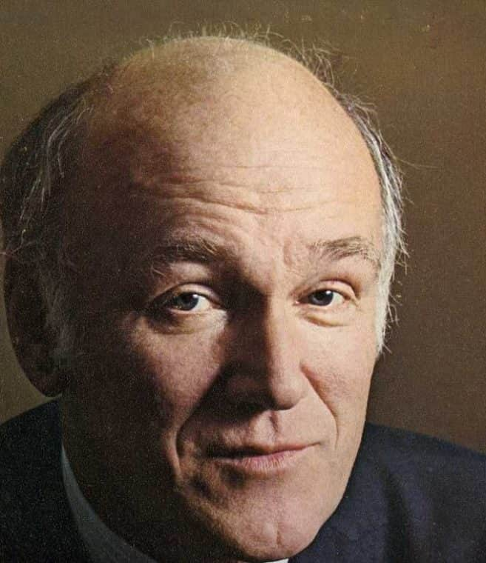

У него был свой, индивидуальный подход к музыке, он чувствовал время и стиль, а техника исполнения была доведена до абсолютного совершенства.

**ДЕТСТВО**

Родился Святослав Рихтер в Житомире на Украине, хотя в то время это была Российская империя, 20 марта 1915 года. Отец мальчика – талантливый немецкий пианист, органист, композитор Теофил Данилович Рихтер(1872-1941), преподавал музыку в консерватории Одессы и играл на органе в местной кирхе. Маму Святослава звали Анна Павловна Москалева(1892-1973)потомственная русская дворянка, по матери фон Рейнке. Всю Гражданскую войну маленький Святослав жил у своей тети Тамары, от которой племяннику в наследство досталась любовь к живописи, ставшей впоследствии одним из серьезных увлечений после музыки.

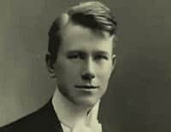

В 1922 году мальчик с семьей переезжает в Одессу, учится играть на фортепиано. Помогает ему в это время отец – знаменитый пианист, который свое музыкальное образование получил в Вене. Маленького Святослава очень привлекал оперный театр, он даже начинает писать театральные пьесы и мечтает выучиться на дирижера. Два года с 1930 до 1932 Святослав отдал Одесскому дому моряка, куда был принят в качестве пианиста-концертмейстера, после этого переходит в местную филармонию. В 1934 году Рихтер выступил со своим первым сольным концертом, исполняя преимущественно музыку Шопена. Вскоре после этого его принимают в Одесский оперный театр аккомпаниатором.

**КОНСЕРВАТОРИЯ**

Мечта Рихтера о дирижерстве так и не сбылась. В 1937 году юноша становится студентом Московской консерватории по классу фортепиано, попав к знаменитому Генриху Нейгаузу, но в ту же осень его отчислили. Причина – Святослав наотрез отказался заниматься общеобразовательными предметами.

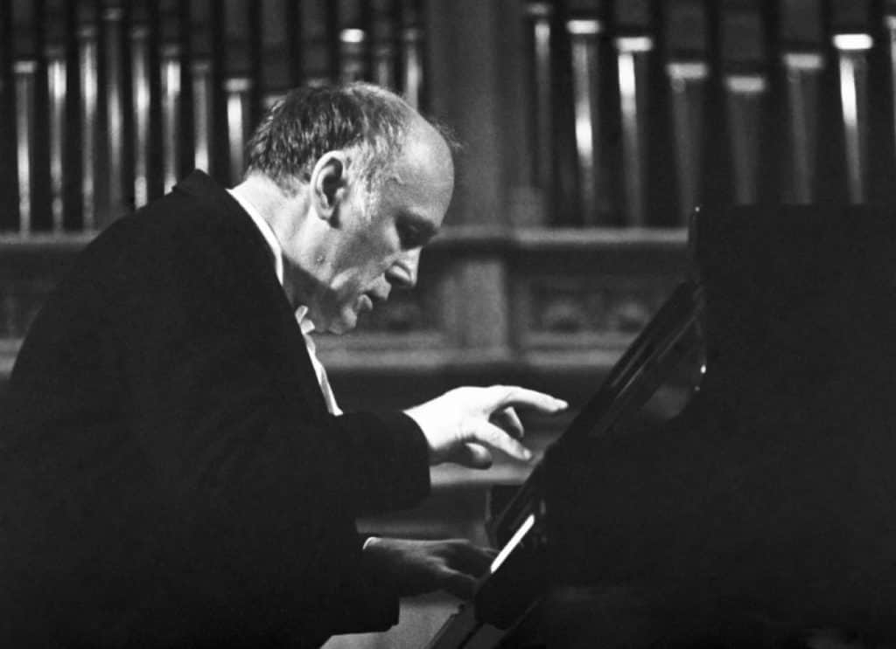

Молодой человек возвращается домой – в Одессу. Но Нейгауз сумел настоять на своем и Рихтер согласился вернуться в Москву, в консерваторию. Дебютом пианиста в Москве было выступление в ноябре 1940 года, прошедшее в Малом зале родной консерватории. В репертуаре молодого пианиста была Шестая соната Прокофьева, которая исполнялась до этого только ее автором. Спустя всего месяц Святослав дает свой первый концерт в сопровождении оркестра. Закончил консерваторию Рихтер в 1947 году, получив золотую медаль.

**ВОЙНА**

В годы войны пианист выступает с концертами не только в Москве, но и в других городах Советского Союза. Посещал он и блокадный Ленинград. Он старался порадовать измученных войной соотечественников красивой музыкой, совершенным исполнением. В его репертуаре все чаще звучат новые сочинения, он непередаваемо сыграл Седьмую сонату для фортепиано С.Прокофьева.

**РОДИТЕЛИ**

В биографии Святослава Рихтера была одна трагедия, которую он тщательно скрывал от окружающих – предательство собственной матери. До войны семья жила в Одессе, отец служил в театре оперы, мама занималась шитьем. Перед самой оккупацией Одессы их семье предложили эвакуироваться, но мать отказалась. Отца мальчика арестовывают чекисты, ссылаясь на закон военного времени, и расстреливают, только потому, что он был немцем по национальности, а значит предателем, ждущим прихода фашистов. Мать в это время неожиданно для всех выходит замуж за Сергея Кондратьева, потомка чиновника Царской России, который люто ненавидел советскую власть и даже разрешает ему взять фамилию Рихтер.

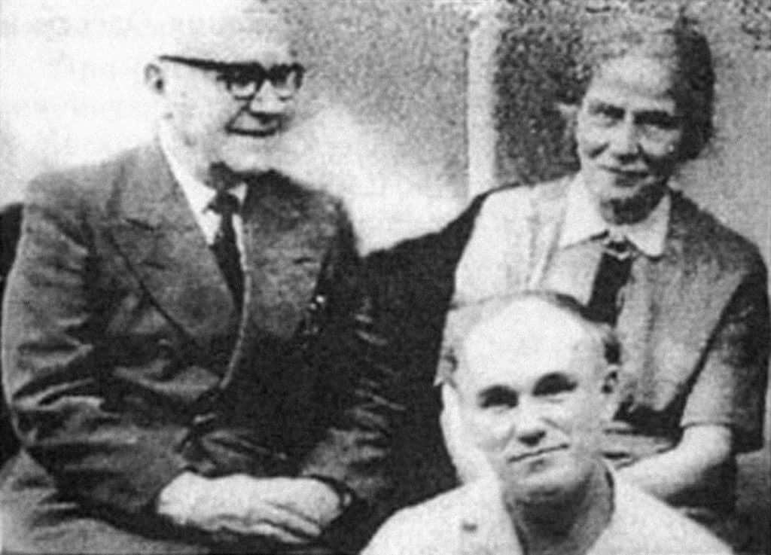

Не дожидаясь, пока Одессу займут советские войска, Анна со своим новоиспеченным мужем бежит за границу и поселяется в Германии. Святослав в это время живет и учится в Москве и ничего не знает, всю войну ожидая встречи с любимой мамой, которая была для него и советчиком и другом. Узнав о происшедшем, молодой человек замкнулся – это была настоящая катастрофа, крушение всего, что раньше было святыней. Эту боль он так и испытывал всю жизнь, даже решил, что семьи у него не будет никогда – только творчество.

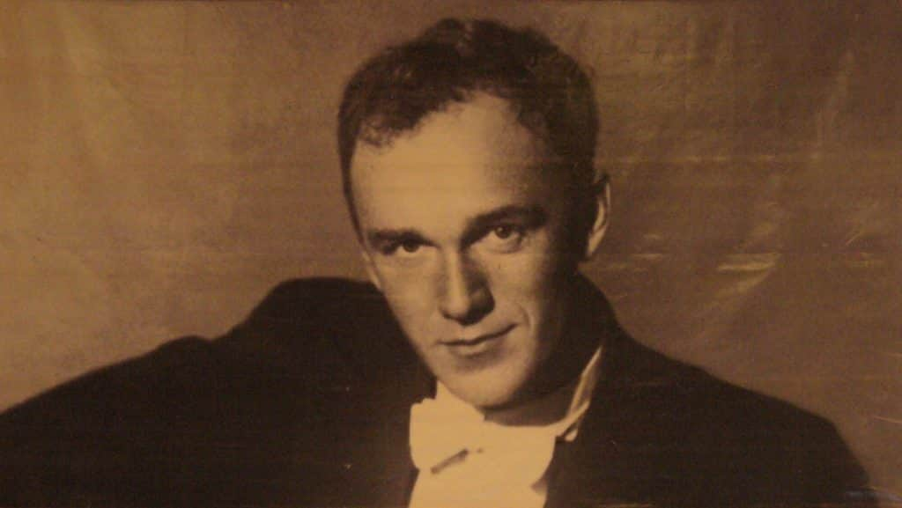

Он не видел маму целых двадцать лет. Их встреча состоялась тогда, когда Фурцева и Орлова добились разрешения для поездки Святослава за границу. Но увы, той близости, что была раньше, уже не получилось. Но тем не менее, когда Рихтер узнал о тяжелой болезни матери, он истратил на нее весь гонорар, который заработал на гастролях. О ее смерти Святославу сообщил Кондратьев перед самым выступлением в Вене – и великий пианист так и не смог справиться с волнением и провалил концерт. Это был его единственный провал за всю жизнь.

**ТВОРЧЕСТВО**

Имя Рихтера зазвучало после войны, особую известность ему принес Третий всесоюзный конкурс, на котором он стал победителем, разделив первую премию с В.Мержановым. Его признали лучшим советским пианистом. Далее были гастроли на родине и в социалистических странах, а вот на Запад его не выпускали. Причиной тому стала дружба пианиста с попавшими в опалу Борисом Пастернаком и Сергеем Прокофьевым. Музыка Прокофьева была негласно запрещена, но это не помешало Рихтеру выступать с его произведениями. В 1952 году сбылась мечта Рихтера – он впервые дирижировал на премьере Симфонии-оркестра. Сольную партию играл М.Ростропович. Прокофьев даже посвятил Рихтеру свою Девятую сонату и пианист блестяще ее исполнил. Рихтер был первым исполнителем в Советском Союзе, которому вручили престижную премию «Гремми». Его концертная жизнь была очень интенсивной – до 70 концертов за год.

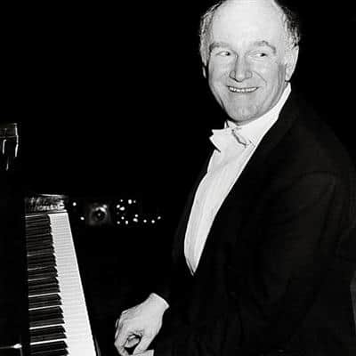

Творчество Святослава Рихтера хранят многочисленные записи и студийные и концертные, которые записывались в период с 1946 по 1994 год.

**ОБЩЕСТВЕННАЯ ДЕЯТЕЛЬНОСТЬ**

Святослав Рихтер является основателем «Декабрьских вечеров», которые проводились в Музее изобразительных искусств им.Пушкина. Это были тематические фестивали музыки и живописи, на которых звучала популярная классическая музыка и проходила демонстрация картин, соответствующих по тематике. Эти вечера собирали самых лучших музыкантов, художников, режиссеров и актеров. Впервые фестиваль был проведен в 1981 году.

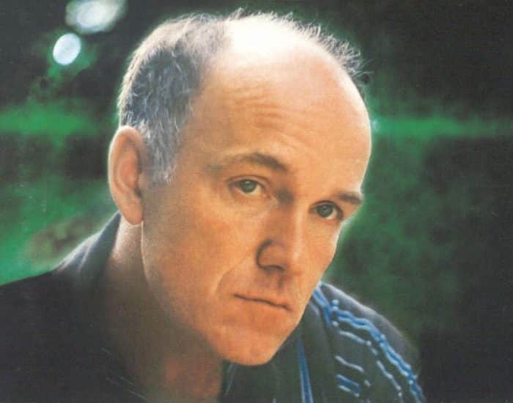

А еще Рихтер выступил с инициативой организовать фестиваль «Музыкальные празднества» в Турени в 1964 году и фестиваль музыки в Тарусе в 1993 году.

В начале 90-х годов Рихтер работает над созданием школы для молодых художников и музыкантов, где бы они могли не только обучаться, но и отдыхать. Идеальным местом для такой школы пианист считал город Таруса, там, где находилась его дача. Но чтобы осуществить свою мечту нужны были деньги. Так и возникла идея проведения ежегодных фестивалей, в которых будут участвовать художники и музыканты. Чтобы получить возможность их проведения, пианист организовывает фонд Святослава Рихтера, в котором становится президентом. Свою дачу пианист также подарил фонду.

**ЖИВОПИСЬ**

Еще одной большой любовью Рихтера была живопись. У него была целая коллекция картин и рисунков, которые подарили ему известные художники – К.Магалашвили, А Трояновская, В Шухаева, Д.Краснопевцева.

У него была даже картина великого Пикассо — «Голубь», на которой художник оставил дарственную надпись. Наставником Рихтера в искусстве живописи была А.Трояновская, он брал у нее уроки мастерства. Она считала, что у Рихтера какое-то особенное чувство света, он как-то по-своему воспринимает пространство, имеет яркое воображение и феноменальную память.

**ЛИЧНАЯ ЖИЗНЬ**

Свою будущую жену Святослав встретил в 1943 году. О личной жизни пианиста ходило множество слухов и сплетен, вплоть до того, что он был гомосексуалистом, несмотря на наличие жены. Музыкант никогда не рассказывал подробности отношений в семье – это было слишком личным. Его жену звали Нина Дорлиак(1908-1998).

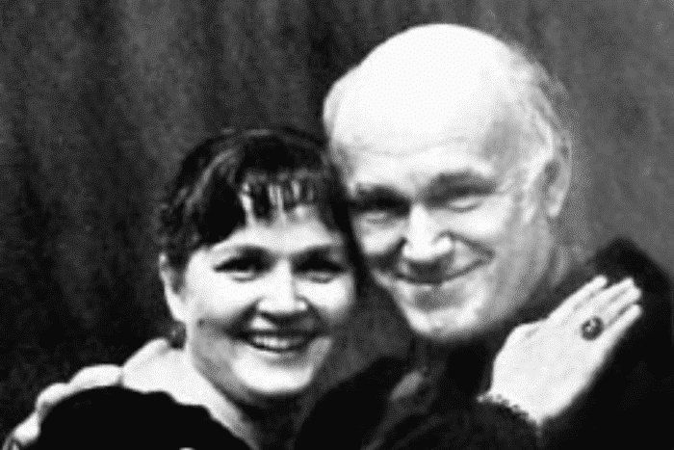

Фото: Святослав Рихтер с Галиной Писаренко

Она была дочерью популярной певицы К Дорлиак. Во время их знакомства Нина была певицей(сопрано), а после стала преподавателем в консерватории Москвы. Нина Львовна пережила своего мужа почти на год. Они прожили долгую жизнь – 50 лет, но так и не родили детей. Рихтер считал, что все эти тихие семейные радости ему не нужны, он был счастлив только в искусстве. У них был очень необычный брак – это обращение на вы, проживание в разных комнатах… По завещанию Н. Дорлиак их квартира перешла в собственность музея им.Пушкина.

**МУЗЕЙ**

С 1999 года, квартира, ранее принадлежавшая Рихтеру, стала музеем. Здесь все осталось так, как было при жизни великого пианиста. Все вещи на своих местах, рояль с нотами в той же комнате, в которой репетировал Святослав Теофилович. Сейчас это помещение используют для просмотра кинолент и прослушивания классической музыки. В шкафах по-прежнему разложены ноты, кассеты, пластинки, которые достались в дар великому маэстро от друзей и многочисленных поклонников.

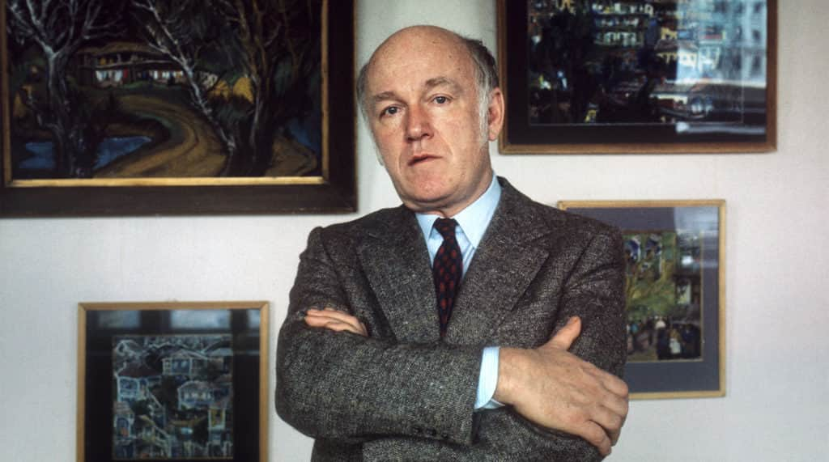

Здесь же надежно хранится оригинал рукописи Прокофьева с Девятой сонатой, посвященной Рихтеру. Кабинет музыканта поражает изобилием книг, он увлекался русской классикой. И отдельное место занимает в музее живопись – еще одно серьезное увлечение пианиста. Здесь и его собственноручные произведения и картины его друзей–художников, именитых и не очень. Музей открыт для всех, кому хочется послушать хорошую музыку или самому принять участие в одном из музыкальных вечеров.

**ПРИЗНАНИЕ ЗАСЛУГ ВЕЛИЧАЙШЕГО ИЗ МУЗЫКАНТОВ**

Творчество Рихтера было вознаграждено многочисленными званиями и наградами. Он народный артист СССР и РСФСР, получил Ленинскую и Сталинскую премию. Ему присвоили звание почетного доктора сразу два университета – Страсбургский и Оксфордский.

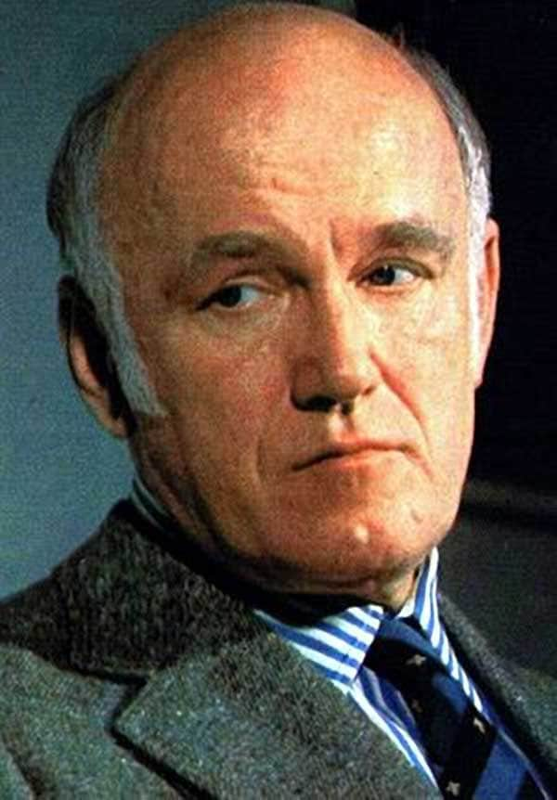

Он награжден орденами «Октябрьской революции» и «За заслуги перед Отечеством». Он лауреат многочисленных отечественных и зарубежных премий, является кавалером ордена Искусств и литературы, полученным во Франции, Героем Соцтруда и членом московской академии творчества.

**ПАМЯТИ ПИАНИСТА**

В 2011 году в г.Житомир, на родине великого музыканта, была установлена мемориальная доска. Имя Святослава Рихтера присвоено международному конкурсу пианистов. В г.Яготин на Украине и в г.Быдгощ в Польше есть памятники непревзойденному маэстро. Одна из улиц Москвы также носит имя Святослава Рихтера.

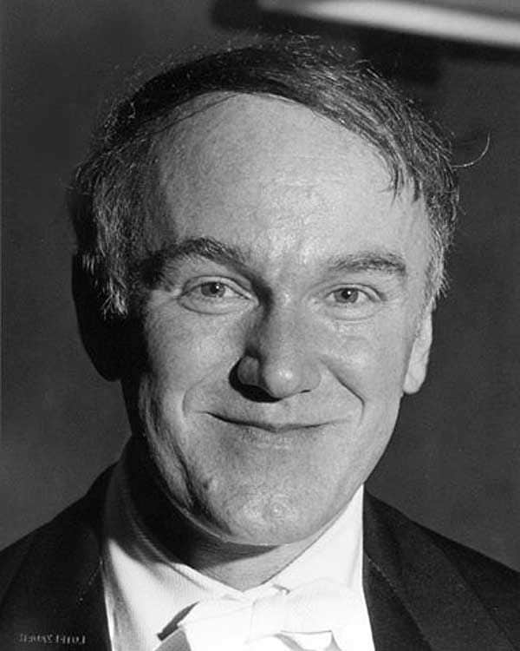

Последний раз Рихтер выступил на публике в Германии в 1995 году. Умер музыкант в Москве 1 августа 1997 года. Место захоронения – Новодевичье кладбище.

**Критерии результативности:**

-доступность выбранных сюжетов для восприятия слушателя

-культура слушания и поведения учащихся школы искусств во время классных часов

-культура исполнения и поведения учащихся во время классконцерта (внешний вид, собранность, отношение к слушателям)

-эмоциональность и образность исполнения

-улучшение настроения, эмоционального фона слушателей

**Заключение**

Реализация проекта «Великие пианисты нашей эпохи» позволит расшить знания учащихся, их музыкальные представления, познакомит с образцами гениального исполнения известного музыкального репертуара. Музыкальный язык – волшебный, завораживающий, но не простой. И наша задача, как педагогов-музыкантов, не только развлечь, но и увлечь. Не только заинтриговать, но и заинтересовать, научить слушать, понимать и принимать лучшее, что создано в музыке. Такая работа воспитывает такие черты характера, как нравственные качества личности, коммуникативность, умение моделировать, сотрудничать. В дальнейшем это помогает становлению социальной личности, что является наиважнейшей задачей всего обучающего процесса. Одни дети способны достичь высокого уровня музыкального развития, другие – более скромного, но очень важно, чтобы с раннего детства они учились относиться к музыке, не только как к средству увеселения, но и как к важному явлению духовной культуры.

# **Список использованной литературы и дополнительные материалы**

1. Документальный фильм о Марии Юдиной

Ссылка: <https://rutube.ru/video/7ca69bce5b41ebec0387ca1b63c67189/?r=plwd>

1. Бах Итальянский концерт, B WV 971 - исполняет Мария Юдина

Ссылка: [Бах Итальянский концерт, B WV 971 - исполняет Мария Юдина.mp4 - смотреть видео онлайн от «Взор на жизнь (channel27044505)» в хорошем качестве, опубликованное 12 ноября 2022 года в 23:02:06.](https://rutube.ru/video/178b9e204d592fe100bee70771bc5546/)

1. Эмиль Гилельс. П.И. Чайковский. Концерт № 1 для фортепиано с оркестром си бемоль минор, соч. 23

Ссылка: [Эмиль Гилельс. П.И. Чайковский. Концерт № 1 для фортепиано с оркестром си бемоль минор, соч. 23 - смотреть видео онлайн от «N 8888» в хорошем качестве, опубликованное 21 января 2024 года в 16:33:50.](https://rutube.ru/video/6f279b033abe7d14dd6215f868d4fb7e/?r=wd)

1. Эмиль Гилельс исполняет Прелюдию № 5 С.В. Рахманинова

Ссылка: [Эмиль Гилельс исполняет Прелюдию № 5 С.В. Рахманинова - смотреть видео онлайн от «channel33792078» в хорошем качестве, опубликованное 10 марта 2024 года в 19:54:04.](https://rutube.ru/video/94b60991023c90b0abafb1a15e3c8d90/)

1. Документальный фильм об Эмиле Гелельсе

Ссылка: [Эмиль Гилельс. Единственный и неповторимый (2016)](https://vk.com/video-202346699_456242046?ysclid=m6kw3jnux9491197094)

1. Лекция «Стальной удар Эмиля Гилельса»

Ссылка: [Лекция «Стальной удар Эмиля Гилельса» - смотреть видео онлайн от «Загадки магических процессов» в хорошем качестве, опубликованное 12 ноября 2023 года в 11:07:35.](https://rutube.ru/video/af4a3a849ca7d76ddc494cb558ad503a/)

1. Документальный фильм о Святославе Рихтере:

Ссылка: <https://www.1tv.ru/doc/pro-zhizn-zamechatelnyh-lyudey/zagadka-rihtera?ysclid=m6kwa10qef370919095>